Шифр участника__________________________
I. Исторические личности:
Задание 1-7 по 2 балла за правильный ответ, задание 8 – 3 балла за правильный ответ. Дополнительный балл за правильные ответы в 1-8 заданиях. Максимальный балл:18 баллов.
1. (…) хватает Каску за руку, прокалывает ее грифелем, пытается вскочить, но второй удар его останавливает. Когда же он увидел, что со всех сторон на него направлены обнаженные кинжалы, он накинул на голову тогу и левой рукой распустил ее складки ниже колен, чтобы пристойнее упасть укрытым до пят; и так он был поражен двадцатью тремя ударами, только при первом испустив не крик даже, а стон, – хотя некоторые и передают, что следующему, бросившемуся на него, (…) сказал: «Et tu, Brute?»
Назовите главного героя описанных событий и имя родственника, к которому этот герой взывал__________________________________________
2. Самый известный житель Хорватского города Сплит за всю его историю. Он был грозным императором-иконоборцем, но запомнился в веках только этой фразой, связанной с его увлечением одной агрокультурой: O, si vidisset quid genus brassica ego crevit in Split, non interrogavit.
Назовите имя этого жителя и название растения __________________________________________________________________
3. В свой последний день этот император пригласил друзей и по свидетельству Гая Светония спросил: «Находят ли они, что он «хорошо сыграл комедию жизни?».
О ком идёт речь? Назовите книгу, в которой Светоний рассказывает эту историю __________________________________________________________
4. «Alea jacta est», - эти слова произнес известный всем полководец Древнего Рима, «враг Отечества», который был сторонником режима единоличного правления, но так и не достиг окончательно желаемого титула и обстоятельство, при котором он употребил это выражение?
__________________________________________________________________
5. Ave, Caesar, moritūri te salūtant! Эти слова впервые были произнесены при императоре Клавдии, так утверждает один источник по истории Древнего Рима. Назовите род занятия тех, кто произносил эту фразу и автора источника, где эти обстоятельства описываются.
__________________________________________________________________
6. Divĭde et impĕra! По легенде, эта фраза было выбито на фасаде римского Сената. Но ни археология, ни изучение римских литературных источников этого не подтверждают, фраза "пошла в народ" благодаря популярности одному флорентийскому философу и политику, который написал трактат «Государь».
Переведите фразу на русский язык и напишите, как звали этого философа и политика
__________________________________________________________________
7. Одна из любимых поговорок русского народа звучит так: «Поспешишь - людей насмешишь!», как по-русски звучит латинский аналог поговорки «Festīna lente!» и кто из великих римлян любил употреблять это выражение.
__________________________________________________________________
8. Timeó Danaós et dóna feréntes. О чем говорил жрец Лаокоон, кого в «темные века» называли данайцами, и какая война всем известная шла как раз в этот период?
__________________________________________________________________
II. Происхождение слова
Задание 1-10 по 1 баллу за правильный ответ, задание 11 – 1 балл за каждое верно установленное соответствие. Максимальный балл:18 баллов.
Проанализируйте семантику данных слов и определите значение общего для всех слов латинизма, лежащего в основе.
Например: акватория, акведук, аквариум, акваланг, акварель
Латинизм «акв» - вода

- акт, акция, актив, антракт, контракт
__________________________________________________________________

- витализм, витальный, витамин, авитаминоз
__________________________________________________________________

- глобус, гемоглобин, глобальный, глобула
__________________________________________________________________

- дикция, диктант, диктор, диктофон, вердикт
__________________________________________________________________

- интерьер, инъекция, инкогнито, импорт, иммунитет
__________________________________________________________________

- мануфактура, манипуляция, манускрипт, маникюр, маневр
__________________________________________________________________

- окулист, окуляр, монокль, бинокль, окулировка
__________________________________________________________________

- портфель, портативный, экспорт, транспорт, рапорт
__________________________________________________________________

- транскрипция, манускрипт, рескрипт, конскрипция, постскриптум
__________________________________________________________________

- терраса, территория, террикон, терракота, партер
__________________________________________________________________

- Установите соответствия между глаголом и его значением:
 | Латинский |  | Русский
1 | Dare | a | читать
2 | Recipere | b | работать
3 | Audire | c | давать
4 | Repetere | d | брать
5 | Legere | e | слушать
6 | Habere | f | обозначать
7 | Laborare | g | повторять
8 | Signare | h | иметь

1 | 2 | 3 | 4 | 5 | 6 | 7 | 8

- Кроссворд Пантеон Богинь Древнего Рима
Задание 1-6 по 1 баллу за правильный ответ. Максимальный балл:6 баллов.
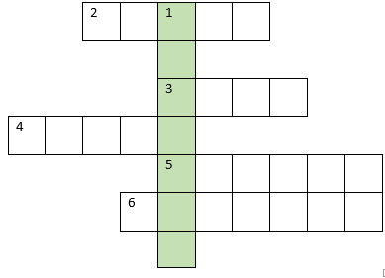
- Ключевое слово: Богиня соленой воды
- Богиня семьи, дома, очага
- Воплощение Луны
- Королева Богинь
- Богиня земледелия и материнских отношений
- Богиня Мудрости

- Артефакты
Задание 1-4 по 1 баллу за правильный ответ. Максимальный балл:4 балла.

Выберите верное утверждение.

- Что является верным определением термина артефакт?
- соглашение, договор, контракт.
- удовлетворение по договору; то, что одна сторона предоставляет другой.
- явление, процесс, предмет, свойство предмета или процесса.
- договор, совершенный обеими сторонами.

- Артефактом могли называть:
- ювелирные изделия;
- старинные предметы быта;
- постройки и их детали, а также многие другие находки, которые удавалось обнаружить во время археологических раскопок, и которые мог создавать человек в прошлом.
- всё вышеперечисленное

- Что из представленных вариантов является римским додекаэдром?
1. 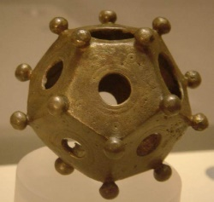 2.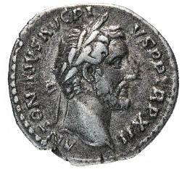 3. 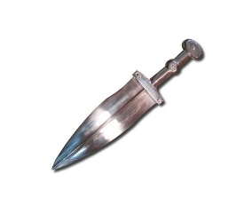 4. 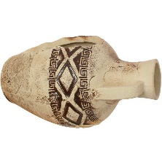

- Что являет собой данная скульптура?
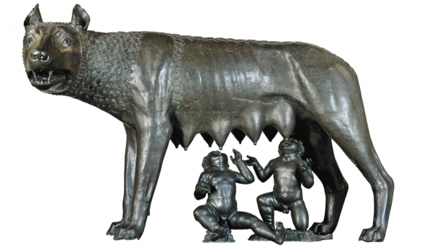
- Три грации
- Химера
- Стригиль
- Бронзовая статуя Капитолийской волчицы с фигурами Ромула и Рема

1 | 2 | 3 | 4

- Крылатые латинские выражения
Задание 1-29 по 1 баллу за правильный ответ. Максимальный балл:29 баллов.
Угадайте значение знаменитых латинских изречений.
1. Amicus certus in re incerta cernitur
- Верный друг узнается в затруднительных обстоятельствах
- Не руби сук, на котором сидишь
- Не зная броду, не лезь в воду
2. A probis probari, ab improbis improbari aequa laus est
- Одинаково почетны и похвала достойных людей, и осуждение недостойных
- Нет друга — так ищи, а нашел — так береги
- Жизнь прожить – не поле перейти
3. Concordet sermo cum vitā
- Пусть речь соответствует жизни
- Аппетит приходит во время еды
- Меньше врется — спокойней живется
4. De lingua stulta incommoda multa
- Из-за глупых слов бывают большие неприятности
- Как корабль назовешь, так он и поплывет
- Хлеб-соль кушай, а правду слушай
5. Aliis inserviendo consumor
- Кто ищет, тот всегда найдет
- Светя другим, сгораю сам (служа другим, расточаю себя)
- Беда не приходит одна
6. Ira furor brevis est
- Гнев — кратковременное безумие
- Лучше поздно, чем никогда
- Мир не без добрых людей
7. Aliena vitia in oculis habemus, a tergo nostra sunt
- Без труда не вытащишь и рыбку из пруда
- Птица в правой руке лучше, чем четыре в небе
- Чужие пороки у нас на глазах, а свои за спиной
8. Errare humanum est, или Humanum errare est
- Всяк человек своего счастья кузнец
- Человек без друзей — что дерево без корней
- Человеку свойственно ошибаться
9. Quod deus bene vertat
- Береженого Бог бережет
- Бог шельму метит
- Да обратит Бог все во благо
10. Amor vincit omnia
- Любовь побеждает все
- Любовь правдой крепка
- На любовь закона нет
11. Vince in bono malum
- Победи зло добром
- Всему свое время
- Друзья познаются в беде
12. An nescis longas regibus esse manus?
- Разве ты не знаешь, что у царей длинные руки?
- Разве вы забыли, как в старину любили?
- Что не изменит губительное время?
13. Injuriam faclius fasias guam feras
- Исполнение долга укрепляет дух нравственности
- Легко обидеть, тяжелее вытерпеть
- Всегда совершай благие поступки
14. Barbam video, sed philosophum non video
- Вижу бороду, но не вижу философа
- Ведать не ведаю, знать не знаю
- В чужом глазу соринку видим, а в своем бревна не замечаем
15. Castis omnia casta
- Для чистого все чисто
- Человек человеку друг
- Молчание наиболее красноречиво
16. Si vis amari, ama!
- Все рассказал, пропал!
- Хочешь, чтобы тебя любили — люби!
- На что настроишься, то и получишь
17. Credo quia absurdum
- Верую, ибо абсурдно
- Очевидное — невероятное
- Разновидности безумия бесконечны
18. De mortuis et absentibus nihil nisi bene
- Смерть безучастно поражает любого
- О мертвых и отсутствующих ничего, кроме хорошего
- Жизнь без веры и надежды — смерть
19. Docendo discimus (discitur)
- Обучая, мы учимся сами
- Будь сострадателен
- Будь благ; Делай благо
20. Soli Deo gloria
- Одному Богу слава
- Никогда не забывай Бога
- Слава Богу за все
21. Homo proponit, sed Deus disponit
- Человек да никогда не забывает Бога
- Человек предполагает, а Бог располагает
- Человек слаб, Бог велик
22. Imperare sibi maximum imperium est
- Власть над собой — высшая власть
- Больше знаешь, больше переживаешь
- Больше повторяешь — лучше знаешь
23. Letum non omnia finit
- Сердце святого есть обитель красоты
- Молитва уносит тебя во владения Бога
- Смертью не все кончается (Смерть еще не конец)
24. Ira odium generat, concordia nutrit amorem
- Гнев рождает ненависть, согласие питает любовь
- Если человек родился неразумным, таковым он и умрет
- Прежде всего стань благ; и тогда наслаждайся
25. Nec sutor ultra crepidam
- Не суди о том, чего не знаешь
- Нравственность есть основа духовности
- В несчастьях раскрывается добродетель
26. Experimenta est optima rerum magistra
- Целомудрие — наилучшая из добродетелей
- Опыт — лучший учитель
- Исполнение долга укрепляет дух нравственности
27. Ad augusta per angusta
- От простого к сложному
- К высокому через трудное
- Верный друг — птица редкая
28. Otia dant vitia
- Праздность рождает пороки
- Страдание — лучший учитель
- Тщеславие — худший порок
29. Si vis vincere, disce pati
- Жертвуй всем, но не принципами
- Хочешь побеждать — учись терпению
- Будь добр; будь сострадателен

- Мифы и легенды Древнего Рима
Задание 1-3 по 1 баллу за правильный ответ. Максимальный балл:4 балла.
  - Согласно одной из легенд «Происхождение Дикой Оливы» горечь плодов оливы напоминает:
- Грубый «язык» пастуха, который смеялся над танцующими на поляне нимфами и был обращен за это в дерево.
- Слезы нимфы, обернувшиеся плодами оливы, когда плакала над убитым зверем.
- Жестокость одного из правителей, которого в наказание Боги обратили в дерево.

  - Под кроной какого священного дерева волчица вскормила братьев Рема и Ромула?

    - Смоковница 2) Олива
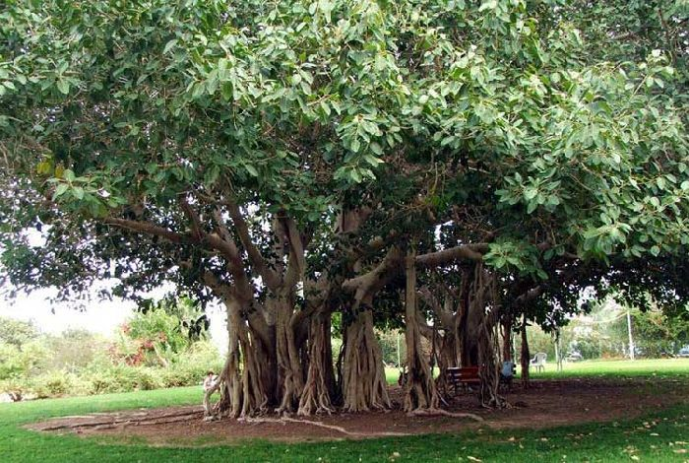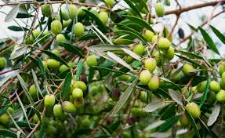

  - Что из нижеперечисленного не является изобретением древних римлян?
- Бетон
- Дороги и шоссе
- Прошитые книги
- Водопровод
- Курьерская служба
- Газеты
- Центральное отопление
- Бумага
- Канализация
- Медицинские инструменты
- Дорожные знаки
- Городская планировка
- Колесо
1 | 2 | 3

- Художники Древнего Рима.
За каждое верно установленное соответствие по 1 баллу. Максимальный балл:4 балла.
Соотнесите картину и художника, если известно, что:
 | Имя художника |  | Картина
 | Иайя Кизикская  Сюжетом ее картин обычно были женщины, а самым известными ее картинами были картины старухи. | А | 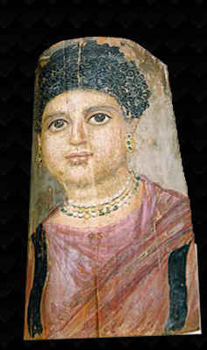
 | «Художник из Малибу» имя его неизвестно. Он черпал свое вдохновение из портретов мумий, которые были широко распространены в римской провинции Египет. У него была уникальная манера манера писать рты и носы. | B
 | Спирус Тадиус  Он был известен фресками, написанными им в период Августа. Основными темами его фресок были пейзажи, а самые известные его работы – пейзажи вилл и портов. | C | 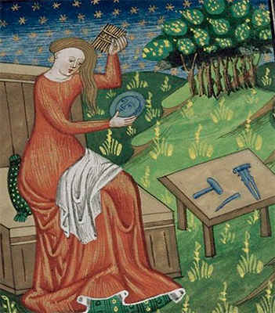
 | Ареллий  Он был эксклюзивным художником известных римских деятелей. Один из критиков упрекнул его за то, что он включал черты женщин, живших в то время, в лица богинь. | D | 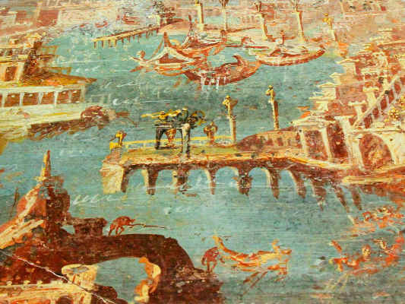

1 | 2 | 3 | 4

- История Древнего Рима
Задание 1-2 по 1 баллу за каждое верно установленное соответствие, задание 3 – 8 по 1 баллу за правильный ответ, задание 9-10 по 2 балла за правильный ответ. Максимальный балл:18 баллов.

- Соотнесите этапы развития латинского языка с их периодами:

- Архаический период | - I-II вв. н.э.
- Классический период – «золотая латынь» | - III-VI вв. н.э.
- Послеклассический период – «серебряная латынь»: | - от первых сохранившихся письменных памятников, относящихся примерно к VII в. до н.э., до начала I века до н.э.
- «Поздняя латынь» | - I в. до н.э. – начало I в. н.э.

1 | 2 | 3 | 4

- Соотнесите имена известных исторических личностей Древнего Рима с их характеристиками:

- Гай Юлий Цезарь | - римский философ, поэт и государственный деятель, автор сборника «Античная драма»
- Луций Анней Сенека | - древнеримский поэт-лирик «золотого века» античной литературы, автор оды "Памятник"
- Гораций (Квинт Гораций Флакк) | - первый римский император и основатель Римской империи, политический деятель
- Гай Юлий Цезарь Октавиан Август | - древнеримский государственный и политический деятель, полководец, писатель

1 | 2 | 3 | 4

- Латинский язык является:
a) живым языком
b) тюркским языком
c) мертвым языком
d) разговорным языком

- Латинский язык был государственным языком:
a) в Испании
b) в Римской империи
c) в Греции
d) в Италии

- Латинский язык является прародителем следующих языков:
a) английского, тюркского, испанского
b) датского, французского, шведского
c) немецкого, французского, испанского
d) английского, французского, испанского

- Как называлась правовая система, которая существовала в Древнем Риме?
- Римское право
- Царский закон
- Традиционная правовая семья
- Религиозное право

- Как звали основателя и первого царя Рима?
- Рем
- Ромул
- Нума Помпилий
- Гай Юлий Цезарь

- Какой памятник архитектуры Древнего Рима представлен на фото?

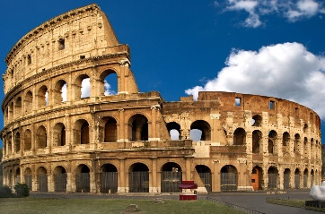
- а) Триумфальная арка Септимия Севера
- b) Римский форум
- c) Пантеон
- d) Колизей

- Юлий Цезарь в 49г. до н.э., переходя со своим войском через пограничную реку Рубикон, отделявшую Умбрию от римской провинции – Цизальпийской Галлии, произнес следующее изречение: «Alea jacta est». В наше время эта фраза употребляется в тех случаях, когда говорят о бесповоротно принятом решении. Как в переводе с латинского звучит эта фраза?
Ответ: _____________________________________________________

- Заполните пропуски в студенческой песне (гимне) следующими словами:
- juvenes b) igitur c) nos d) juventutem e) molestam
Gaudeamus _____________________,
______________________dum sumus!
Post jucundam ___________________,
Post __________________ senectutem
___________________ habebit humus!

- Части тела
За каждый верный ответ по 1 баллу. Максимальный балл:13 баллов.
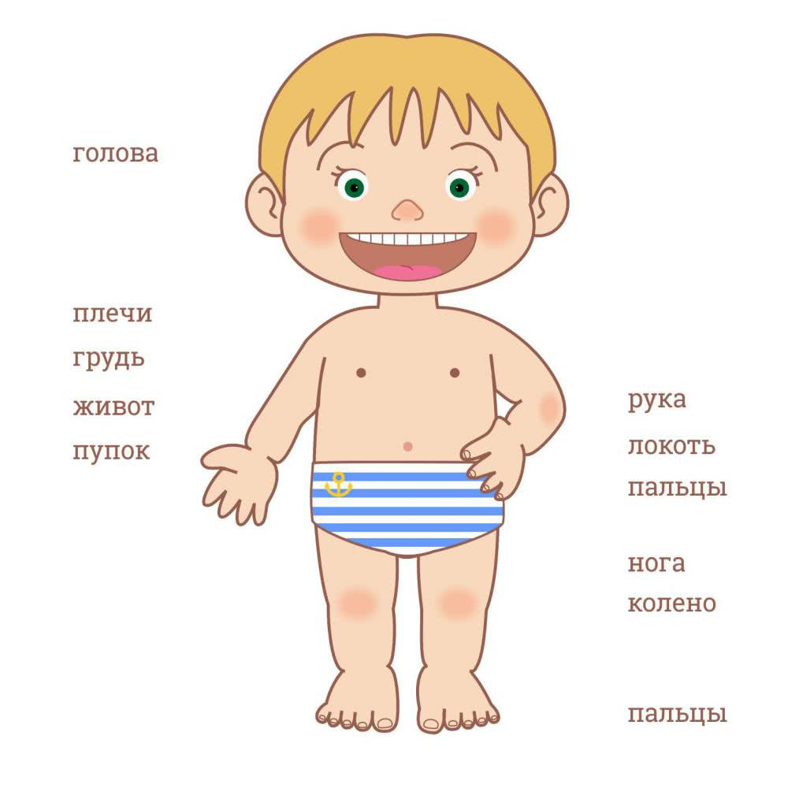
Как называются указанные части тела на латыни: dentes, capillus, stomachum, pes, manus, nasus, oculus, corpus, glosso, oris, áuris, cáput, сóllum

